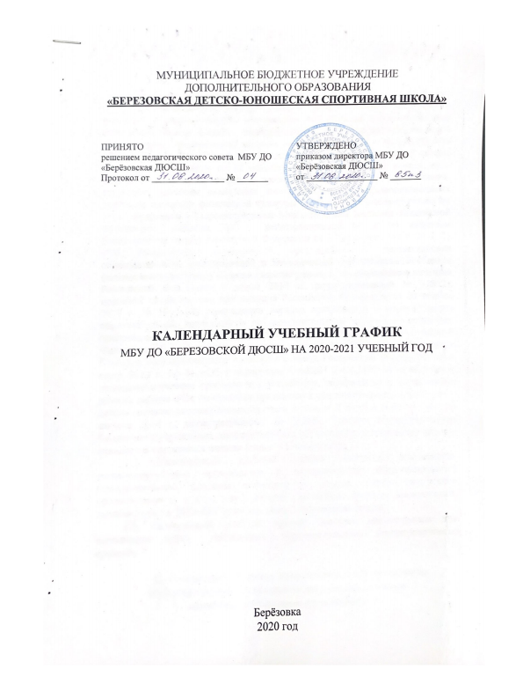
МУНИЦИПАЛЬНОЕ БЮДЖЕТНОЕ УЧРЕЖДЕНИЕ
ДОПОЛНИТЕЛЬНОГО ОБРАЗОВАНИЯ
«БЕРЕЗОВСКАЯ ДЕТСКО-ЮНОШЕСКАЯ СПОРТИВНАЯ ШКОЛА»

ПРИНЯТО  решением педагогического совета МБУ ДО  «Берёзовская ДЮСШ»  Протокол от ________________ № _______ | УТВЕРЖДЕНО  приказом директора МБУ ДО «Берёзовская ДЮСШ»  от ________________ № _______

КАЛЕНДАРНЫЙ УЧЕБНЫЙ ГРАФИК
МБУ ДО «БЕРЕЗОВСКОЙ ДЮСШ» НА 2020-2021 УЧЕБНЫЙ ГОД

Берёзовка
2020 год
I.Общие положения

1.1. Календарный учебный график Муниципального бюджетного учреждения дополнительного образования «Берёзовская детско-юношеская спортивная школа» (далее – календарный учебный график) разработан в соответствии с Федеральным законом от 29 декабря 2012 г. № 273-ФЗ «Об образовании в Российской Федерации», приказом Министерства спорта Российской Федерации от 12 сентября 2013 г. № 730 «Об утверждении федеральных государственных требований к минимуму содержания, структуре, условиям реализации дополнительных предпрофессиональных программ в области физической культуры и спорта и к срокам обучения по этим программам» (зарегистрирован Министерством юстиции Российской Федерации 2 декабря 2013 г., регистрационный № 30530), приказом Министерства спорта Российской Федерации от 27 декабря 2013 г. № 1125 «Об утверждении особенностей организации и осуществления образовательной, тренировочной и методической деятельности в области физической культуры и спорта» (зарегистрирован Министерством юстиции Российской Федерации 5 марта 2014 г., регистрационный № 31522), приказом Министерства просвещения Российской Федерации от 09 ноября 2018 г. № 196 «Об утверждении порядка организации и осуществления образовательной деятельности по дополнительным общеобразовательным программам» (зарегистрирован Министерством юстиции Российской Федерации 29 ноября 2018 г., регистрационный № 52831), постановлением Главного государственного санитарного врача Российской Федерации от 4 июля 2014 г. № 41 «Об утверждении СанПиН 2.4.4.3172-14 «Санитарно-эпидемиологические требования к устройству, содержанию и организации режима работы образовательных организаций дополнительного образования детей» (зарегистрирован Министерством юстиции Российской Федерации 20 августа 2014 г., регистрационный № 33660), Уставом Муниципального бюджетного учреждения дополнительного образования «Берёзовская детско-юношеская спортивная школа» (далее – Учреждение).
1.2. Календарный учебный график является документом, регламентирующим организацию и осуществление образовательного (тренировочного) процесса отделений по видам спорта: спортивное ориентирование, дзюдо, пауэрлифтинг, волейбол, футбол, киокусинкай, лыжные гонки в 2020-2021 учебном году / спортивном сезоне.
1.3. Календарный учебный график является обязательным для исполнения всеми участниками образовательного (тренировочного) процесса.

II. Содержание, порядок организации и осуществления образовательной деятельности по дополнительным общеобразовательным программам
2.1. Содержание образовательного процесса определяется реализуемыми Учреждением дополнительными общеобразовательными программами по видам спорта (далее – Программа).
2.2. Организованное начало учебного года (спортивного сезона) 1 сентября. Продолжительность учебного года (спортивного сезона) – 39 недель для общеразвивающих программ, 42 недели для предпрофессиональных программ, 52 недели для программ спортивной подготовки.
2.3. В 2020-2021 учебном году (спортивном сезоне) Учреждение реализует следующие Программы: дополнительные общеразвивающие программы по видам спорта; дополнительные предпрофессиональные программы по видам спорта (далее – избранный вид спорта); программы спортивной подготовки.
2.4. Реализация дополнительных общеобразовательных программ: – 39 недель для общеразвивающих программ, 42 недели для предпрофессиональных программ. Продолжительность и объёмы реализации Программ по предметным областям и разделам обучения устанавливаются годовым учебным планом по соответствующей Программе (далее – учебный план).
2.5. Организация образовательного процесса регламентируется настоящим календарным учебным графиком и учебными планами.
2.6. Учреждение организует работу с учащимися в течение всего календарного года, включая каникулярное время, по специальному расписанию и плану.
2.7. Непрерывность освоения учащимися Программ в каникулярный период обеспечивается следующим образом: в физкультурно-спортивных или спортивно-оздоровительных лагерях (центрах), а также в спортивно-образовательных лагерях; участием учащихся в тренировочных сборах, проводимых Учреждением и иными физкультурно-спортивными организациями; самостоятельная работа учащихся по индивидуальным планам.
2.8. При осуществлении образовательной деятельности используются следующие формы организации тренировочного процесса: тренировочные занятия с группой (подгруппой); индивидуальные тренировочные занятия; самостоятельная работа учащихся по индивидуальным планам; тренировочные сборы; участие в спортивных соревнованиях и иных мероприятиях; инструкторская и судейская практика; медико-восстановительные мероприятия; промежуточная и итоговая аттестация.
2.9. Тренировочный процесс осуществляется согласно расписанию тренировочных занятий, утверждённому приказом Директора Учреждения. Продолжительность одного тренировочного занятия рассчитывается в академических часах (по 45 минут) с учётом возрастных особенностей и этапа (периода) реализации образовательной программы (подготовки учащихся), и не может превышать на базовых уровнях:
1-2 года обучения – 4-6 часов в неделю;
3-4 года обучения – 6-8 часов в неделю;
5-6 года обучения – 8-10 часов в неделю;
Продолжительность одного тренировочного занятия рассчитывается в академических часах (по 45 минут) с учётом возрастных особенностей и этапа (периода) реализации образовательной программы (подготовки учащихся), и не может превышать на углубленных уровнях:
1-2 года обучения – 10-12 часов в неделю;
3-4 года обучения – 12-14 часов в неделю.
По всем видам спорта планируется в год:
- на базовом уровне 1-2 г. обучения – 168-252 час.;
- на базовом уровне 3-4 г. обучения – 252-416 час.;
- на базовом уровне 5-6 г. обучения – 416-420 час.;
- на углубленном уровне 1-2 г. обучения – 420-504 час.;
- на углубленном уровне 3-4 г. обучения – 504-588 час.
2.9. Тренировочные занятия начинаются не ранее 08.00 часов утра и заканчиваются не позднее 20.00 часов. Для учащихся 16-18 лет допускается окончание занятий в 21.00 часов.
2.10. Окончание учебного года для учащихся, осваивающих дополнительные предпрофессиональные программы сопровождается промежуточной (итоговой) аттестацией, проводимой в формах, определённых учебным планом, и в порядке, установленном локальными нормативными актами Учреждения, регламентирующими организацию и проведение промежуточной и итоговой аттестации учащихся.

